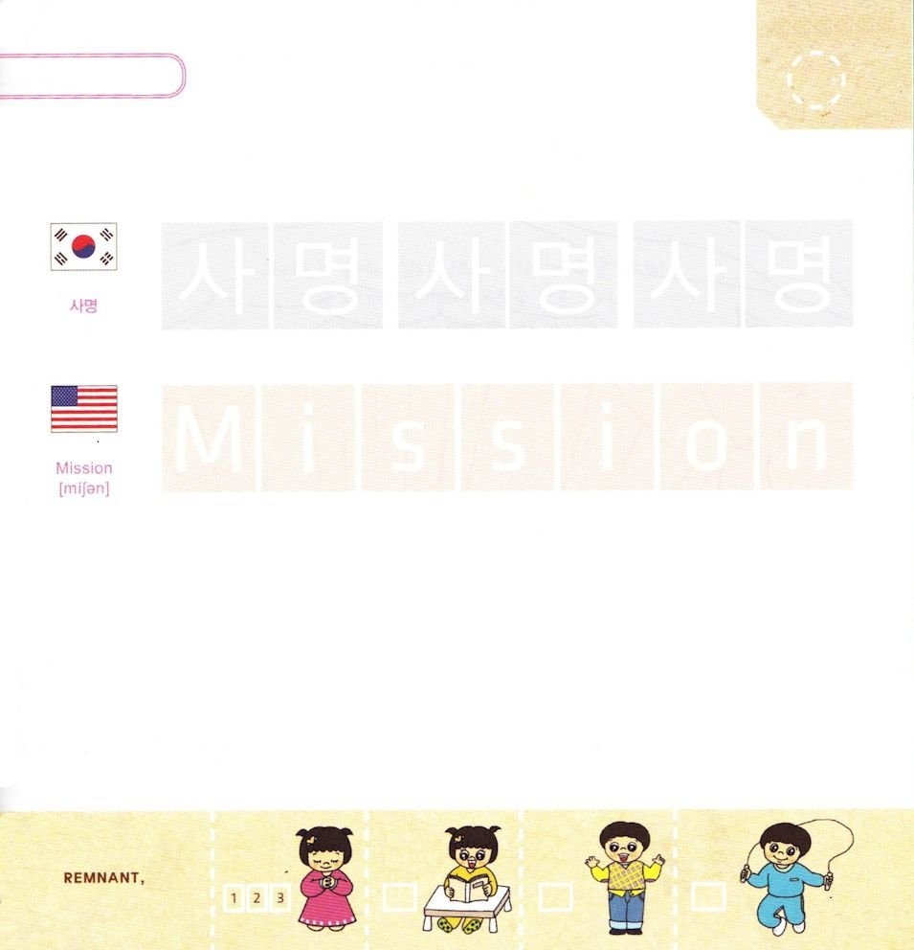
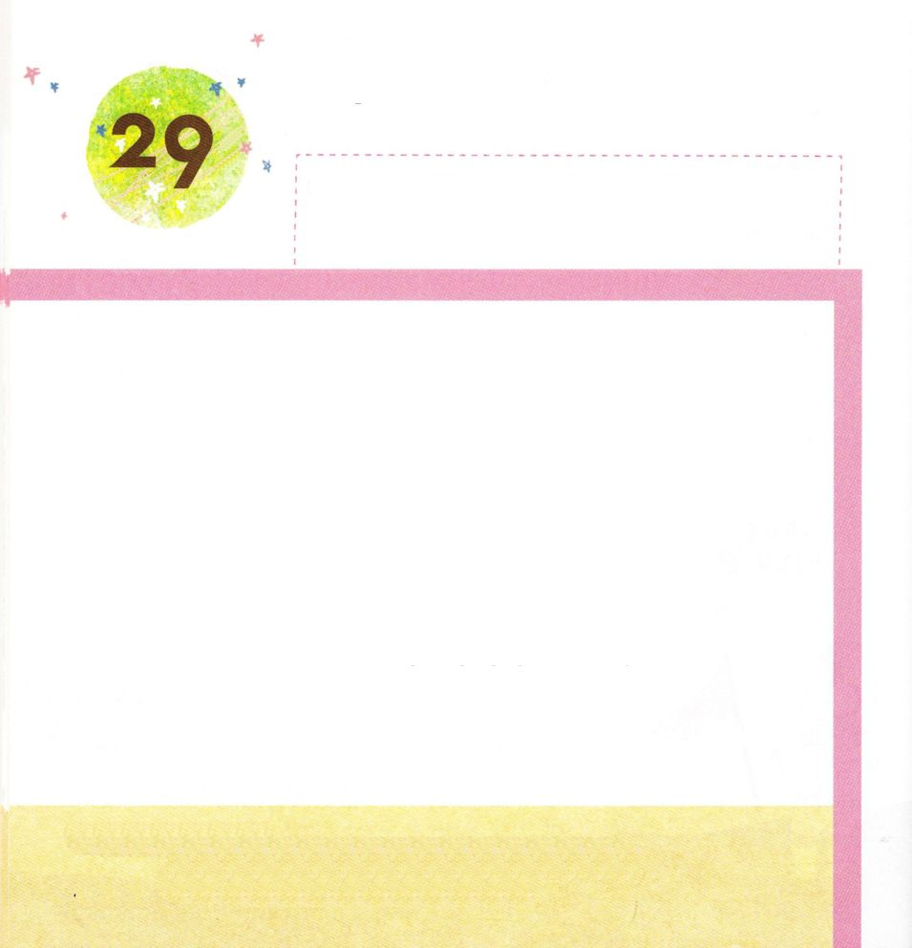

きょうのみことば

イザヤ62：6 エルサレムよ。わたしはあなたの城壁の上に見張り人を置いた。昼の間も、夜の間も、彼らは決して黙っていてはならない。主に覚えられている者たちよ。黙りこんではならない。

げつようび

「エルサレムよ、 わたしは あなたの じょうへきの うえに
みはりびとを おいた。 かれらは よるも ひるも いつも
だまっていてはならない。しゅが なさった やくそくを
いつも しゅに おもいだして いただくように しなければ
ならず、 あなたたちは じっと だまっていては いけない。
いつも おもいだして いただきなさい」
かみさまが わたしたちに この じだいを まもって
みまもる みはりびと として たてられました。
かみさまの みことばを いつも きいて つたえるために
やすまないで いのる みはりびとの せいなる しめいを
はたす レムナントに なりましょう。

かみさま！
みはりびとの せいなる しめいを はたす レムナントに ならせて
ください。
イエス・キリストの おなまえによって おいのりします。アーメン

つぎの ことばを よんで なぞって かきましょう

かんこくご

（サミョン）
サ ミョン サ ミョン サ ミョン

えいご

ミッション

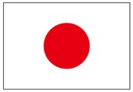

にほんご
（使命）

し めい し めい

ぷ り む の まつ り

きりつある

まいにち チェックしよう！
ていこくいのり
どくしょ
うんどう
あんしょう


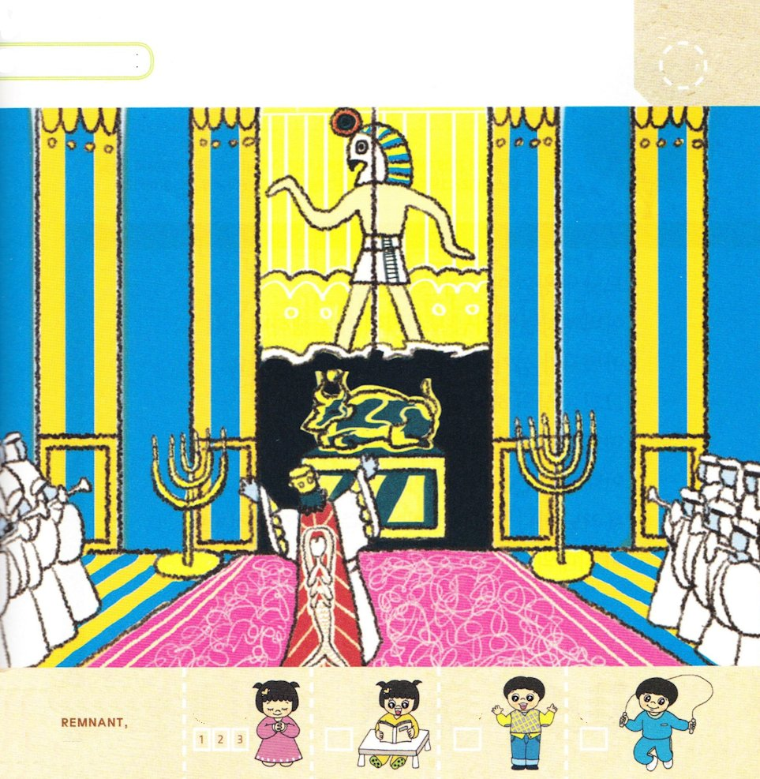

Ⅱ列王21:1 マナセは十二歳で王となり、エルサレムで五十五年間、王であった。彼の母の名はヘフツィ・バハといった。

かようび

ヒゼキヤおうの むすこ マナセおうは
しゅの しんでんの なかに ぐうぞうを つくって おがみ
ました。 そして いほうの ひとびとより もっと わるい
ことを おこないました。 ユダの ひとびとを よくない
ほうこうに みちびいて つみを おかすように させました。
かみさまが ごらんに なるときに わるい ことを して
かみさまを おこらせたのでした。
イスラエルが ぐうぞうすうはいを して ぐうぞう ぶんかで
そまっていた じきに エレミヤが うまれました。
かみさまが なぜ この ときに エレミヤが うまれるように
されたのでしょうか。 せんせいや パパやママと
はなしを わかちあって みましょう。

かみさま！
ぐうぞう ぶんかが いっぱいに なった この じだいに
かみの こどもとして めされた ことを ありがとうございます。
イエス・キリストの おなまえによって おいのりします。アーメン

しんでんの なかに かくれている ぐうぞうを
みつけて X しるしを つけましょう（３つ）

きりつある

まいにち チェックしよう！
ていこくいのり
どくしょ
うんどう
あんしょう

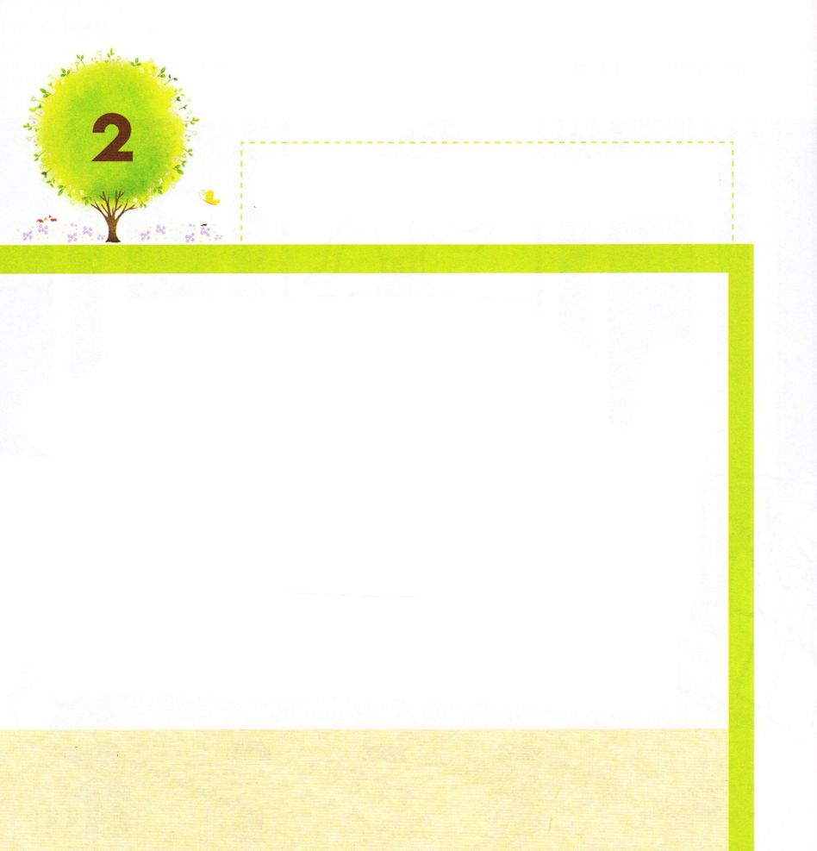
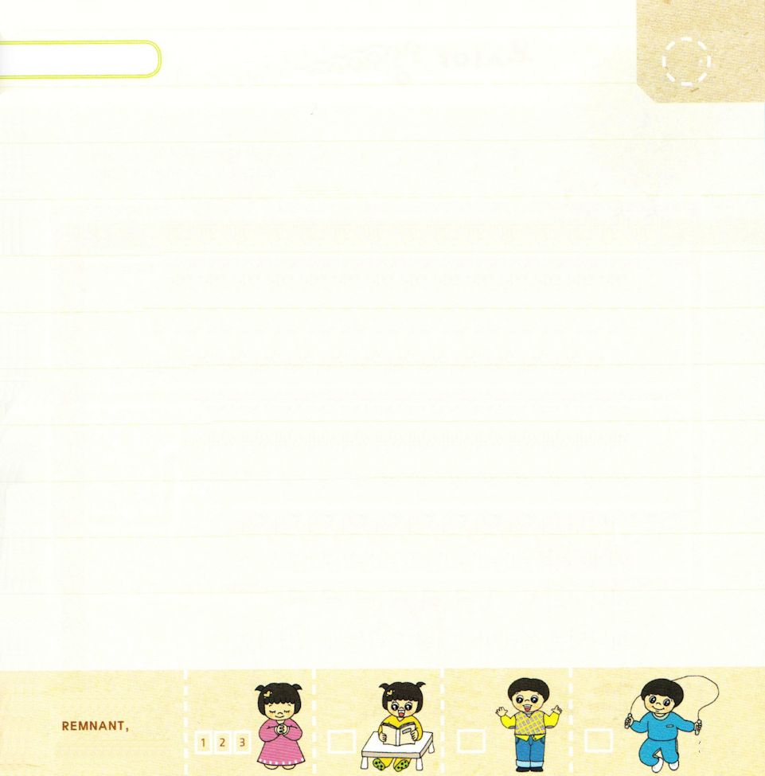

Ⅱ列王21:19 アモンは二十二歳で王となり、エルサレムで二年間、王であった。彼の母の名はメシュレメテといい、ヨテバの出のハルツの娘であった。

すいようび

マナセおうの むすこ アモンおうは
ちちおやの ように かみさまが ごらんになった とき
わるいことを おこなって ちちおやが おがんでいた
ぐうぞうを おがんで れいはいしていました。
かれの せんぞの かみさまである しゅを すてて
しゅの みちに したがいませんでした。
このとき かみさまは エレミヤを じゅんびして
おられました。
わたしたちも かみさまが エレミヤを じゅんびされた
ように この じだいに じゅんびされた ひとです。

かみさま！
エレミヤの ように わたしを この じだいの じゅんびされた ひとと
して よんでくださって ありがとうございます。
イエス・キリストの おなまえによって おいのりします。アーメン

みことばを おおきな こえで よみましょう

エレミヤ33:3の みことば

わたしを よべ。そうすれば、
わたしは、 あなたに こたえ、
あなたの しらない、
りかいを こえた おおいなる ことを、
あなたに つげよう。

エレミヤ33:3の みことば

きりつある

まいにち チェックしよう！
ていこくいのり
どくしょ
うんどう
あんしょう


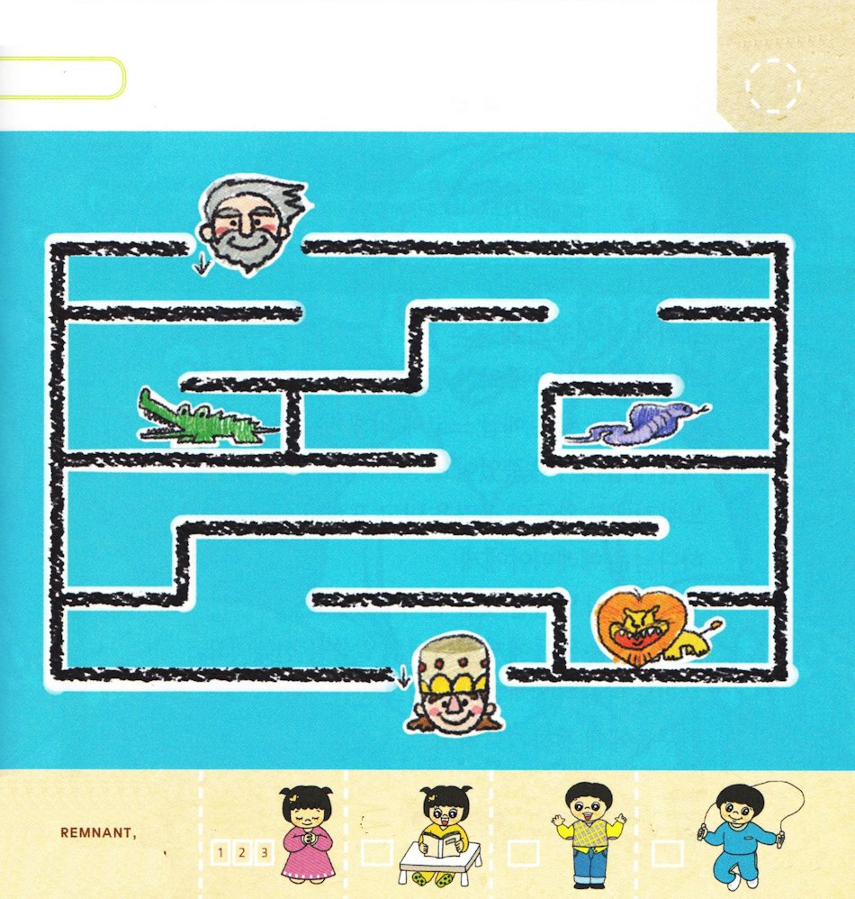

Ⅱ列王22:1 ヨシヤは八歳で王となり、エルサレムで三十一年間、王であった。彼の母の名はエディダといい、ボツカテの出のアダヤの娘であった。

もくようび

アモンおうの むすこ ヨシヤおうは かみさまが ごらんに
なるときに ただしい ことを して せんぞ ダビデの
すべての みちを てほんに しました。
ぐうぞうを おがんでいた さいだんを すべて なくして
しんでんを そうじしました。
そして なみだで かみさまの みことばを よんで
たみに きかせました。
また かみさまの みことばに きろくされていた とおりに
しゅなる かみさまの ために すぎこしの まつりを
まもりました。 エレミヤは ヨシヤおうが おさめている
ときに かみさまに めされました。
かみさまは エレミヤのように わたしたちを めされました。

かみさま！
かみさまの みことばに ききしたがう ひとに ならせてください。
イエス・キリストの おなまえによって おいのりします。アーメン

エレミヤが かみさまの みことばを ヨシヤおうに
つたえることが できるように みちを みつけましょう。

きりつある

まいにち チェックしよう！
ていこくいのり
どくしょ
うんどう
あんしょう

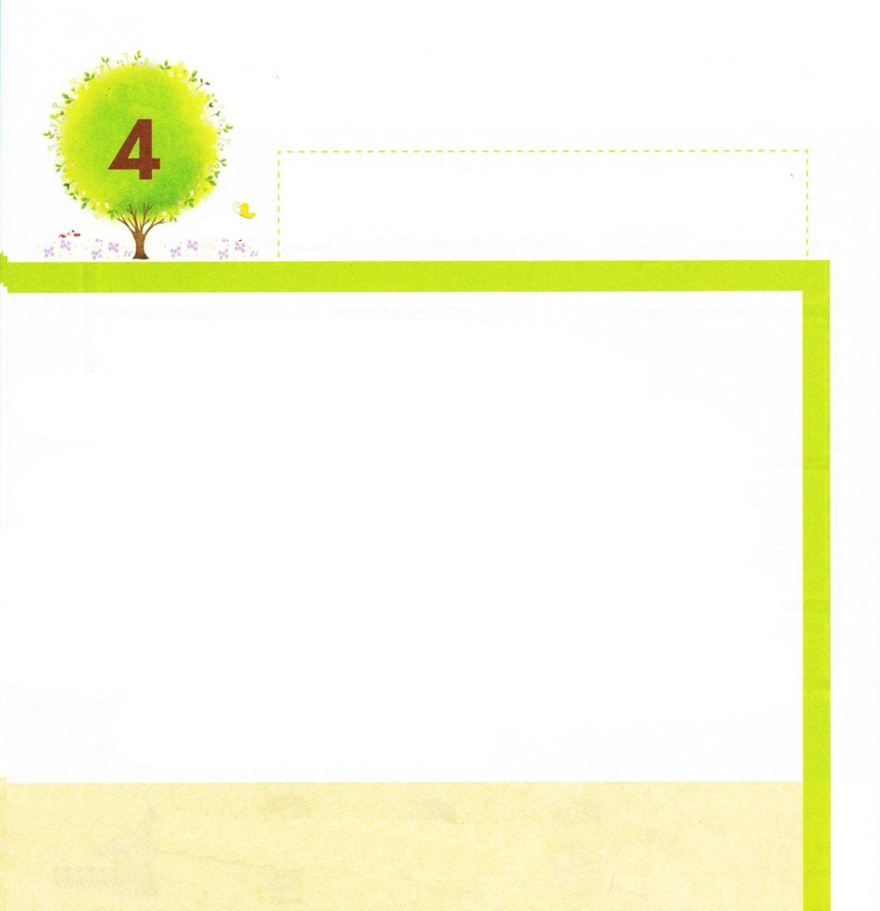

Ⅱ列王22:1 エホヤキムは二十五歳で王となり、エルサレムで十一年間、王であった。彼の母の名はゼブダといい、ルマの出のペダヤの娘であった。

きんようび

ヨシヤおうの あとの おうたちは
かみさまが ごらんに なるときに わるいことを しました。
エホアハズおうは エジプトの ネコの ゆえに おうさまの
ざ から おろされて エジプトに とらえられて いって
しにました。 エホヤキムおうは バビロンの ネブカデネザル
おうに こうげきされて ほりょとして ひっぱられて
いきました。 かみさまは エレミヤに イスラエルが
ほろびることを しらせて くださいました。
エレミヤは おうたちに かみさまの みことばを
つたえました。 わたしたちも エレミヤのように かみさまの
みことばを ともだちに つたえるように しましょう。

かみさま！
エレミヤの ように かみさまの みことばを つたえさせて ください。
イエス・キリストの おなまえによって おいのりします。アーメン

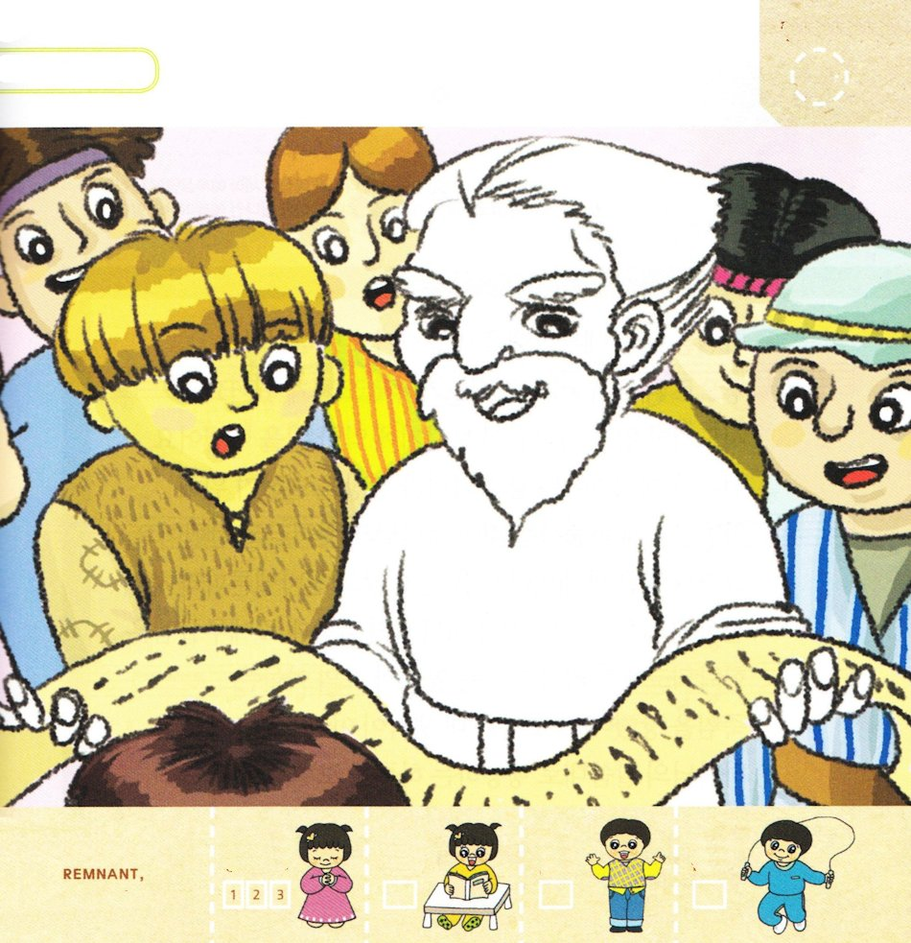
イスラエルの たみたちに かみさまの みことばを
つたえている エレミヤに いろを ぬりましょう。

きりつある

まいにち チェックしよう！
ていこくいのり
どくしょ
うんどう
あんしょう

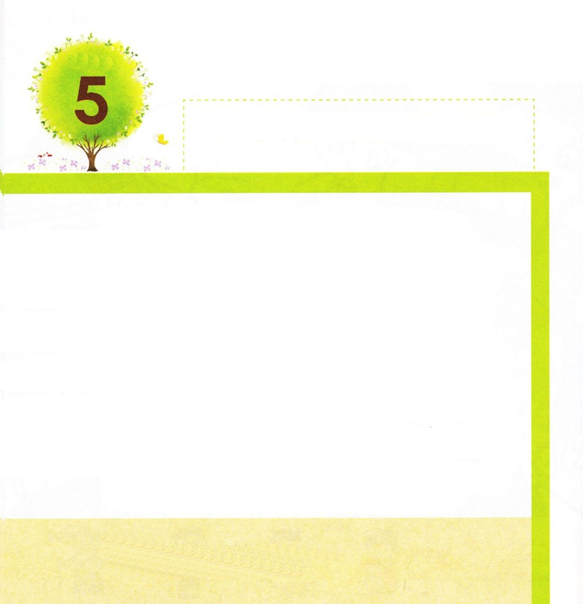

Ⅱ列王24:18 ゼデキヤは二十一歳で王となり、エルサレムで十一年間、王であった。彼の母の名はハムタルといい、リブナの出のエレミヤの娘であった。

どようび

バビロンの おうが エルサレムを ほろぼして マタヌヤを
おうとして たて なまえを ゼデキヤと かえさせました。
ゼデキヤおうは かみさまが ごらんに なるときに わるい
ことを しました。 よげんしゃ エレミヤは おうと くにが
ほろびることを ふせぐために バビロンに ふくじゅう
することは かみさまの みこころだと つたえました。
そうしたら おうは エレミヤの ことばを きかずに
バビロンの みかたを すると いって かんごくに
とじこめました。 けっきょく かみさまの みことば
どおりに エルサレムは せめおとされ ゼデキヤが みている
めの まえで むすこを ころして しまいました。 きょうは
わたしの かんがえではなく かみさまの みことば
どおりに こうどうする いちにちを おくりましょう。

かみさま！
かみさまの みことばに したがって いく ひとに ならせてください。
イエス・キリストの おなまえによって おいのりします。アーメン

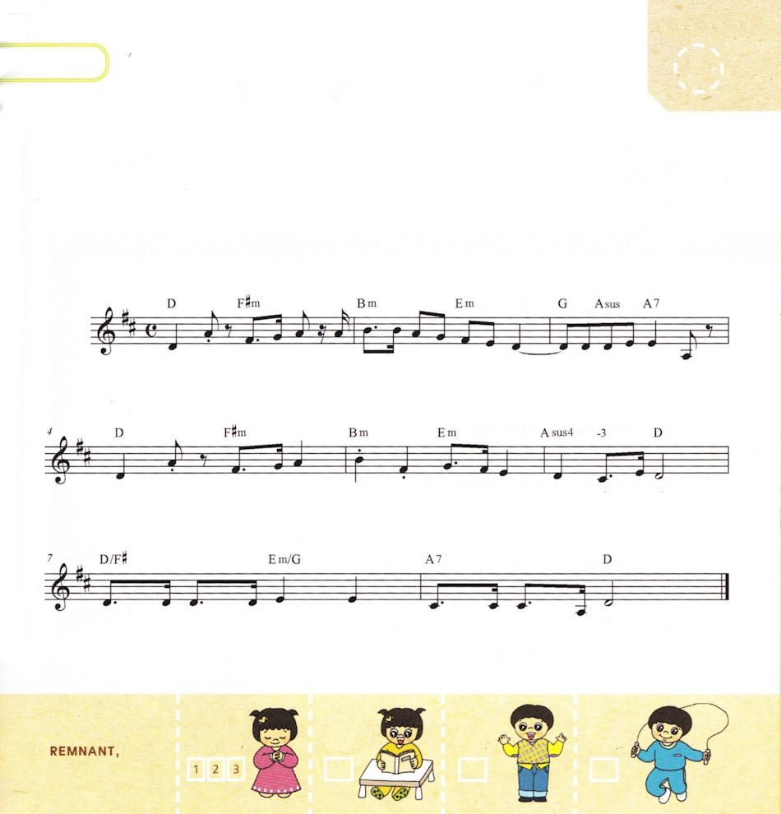

すくいの みちの なかにある せいしょの みことばを
うたで おぼえましょう。

ヨハネ1:12

しかし、 こ の かたを う け いれ た ひとびと すなわち そのなを

しんじ た ひとびとには、かみのこどもとさ れ る とっ け ん を

お あ た え にな った ヨ ハ ネ 1しょう12せつ

きりつある

まいにち チェックしよう！
ていこくいのり
どくしょ
うんどう
あんしょう

